Nyhedsbrev ang. kunst m.m. juni 2022.
Fredag den 10. juni afsluttedes projekt Kunstmøder med en spændende, underholdende og vellykket konference afholdt i Fursundhallen fra klokken 10 til 14.
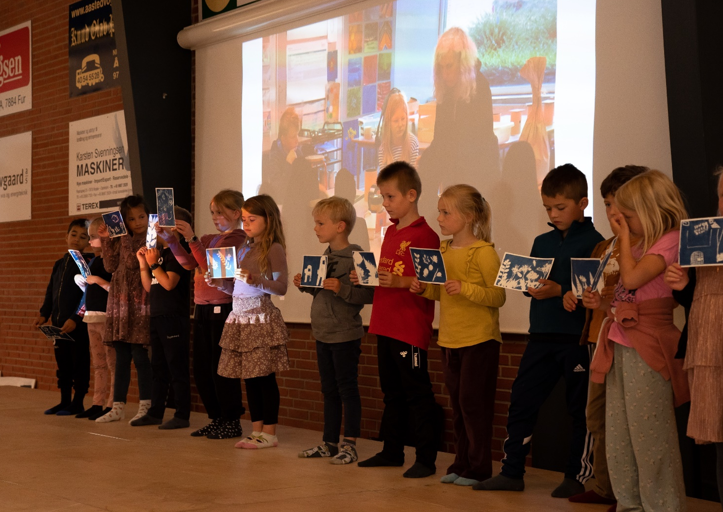
Alle deltagende kunstnere og de ca. 300 elever fra Jebjerg, Breum og Fursundskole kom på skift på scenen for på forskellig vis at præsentere dele af deres gennemførte projekt det vil sige den del af projektet, som de havde arbejdet med dagen før. Mange af eleverne oplevede, at de i forløbet måtte arbejde videre på andre elevers arbejde, hvorved der opstod et fællesskab omkring værkerne. Præsentationen viste, hvor mange forskellige typer af kunst, børnene havde arbejdet med.

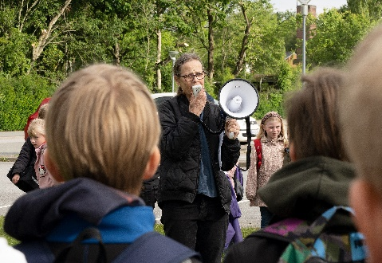
Mandag den 30. maj bød billedkunstner og kurator Marianne Jørgensen med hjælp af Megafonen velkommen til Kunstmøder til alle elever, lærere, pædagoger , pedeller og en hel række mentorer. Eftter velkomsten til de ca. 300 fremmødte gik eleverne med kunstnerne rundt til de mange forskellige lokaliteter, hvor opgaverne ventede.
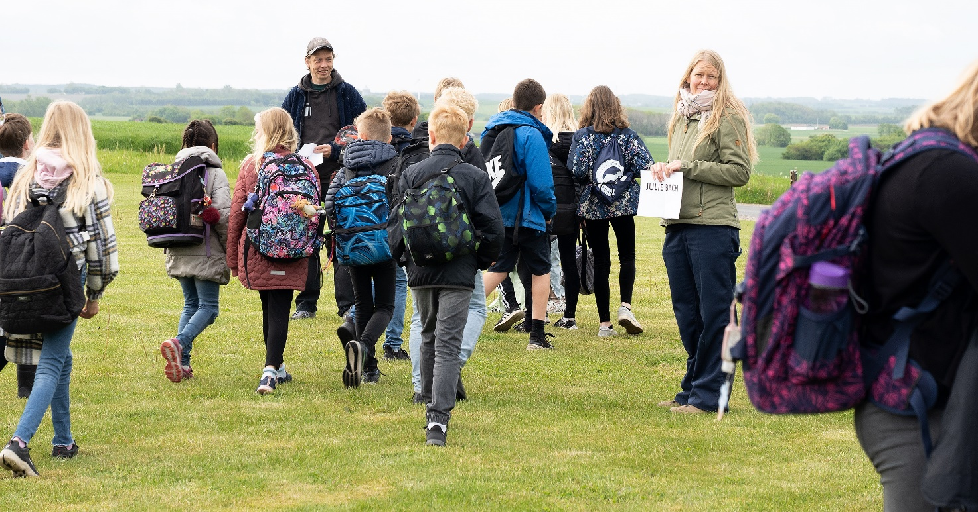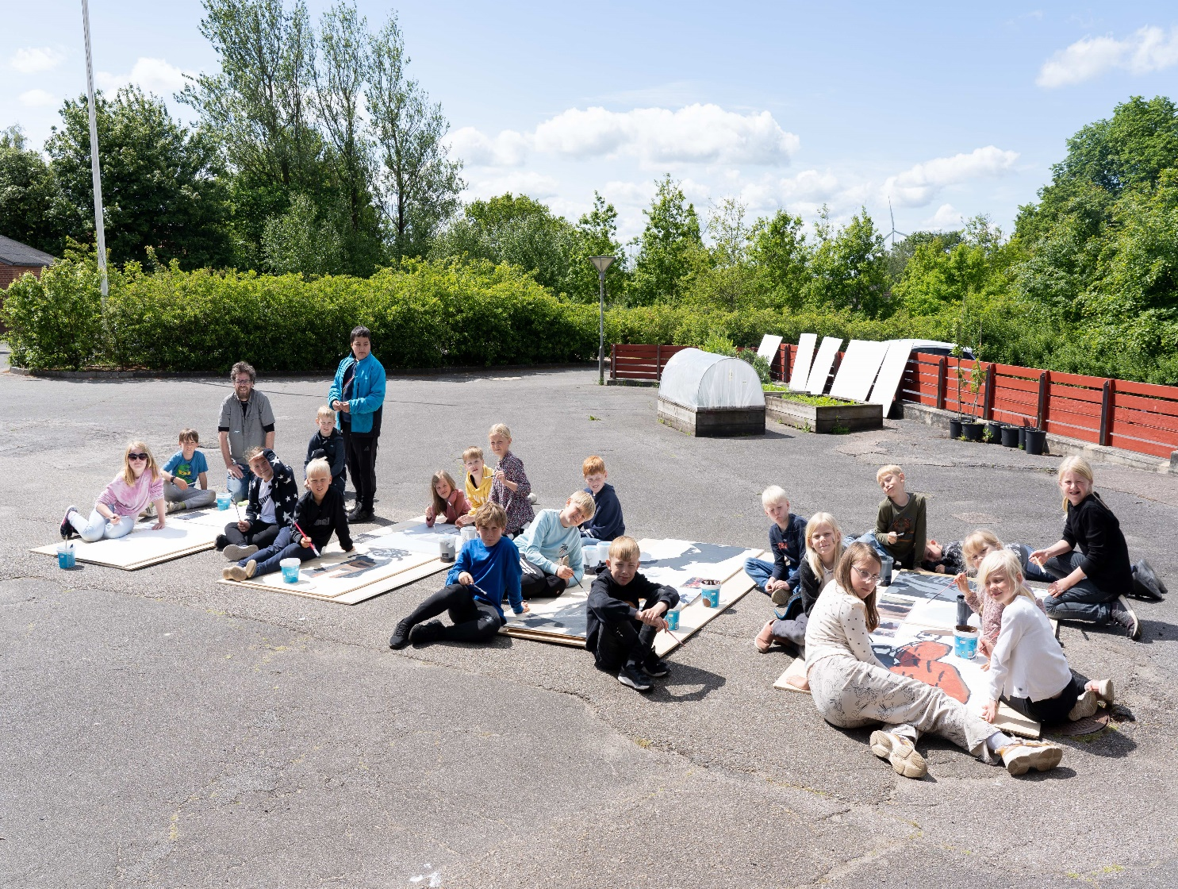
I skolegården blev der malet store billeder, der vil blive sat op på Fursundskoles gavl mod vest.
Der blev arbejdet i billedkunstlokalet, i mørkekammer, i Tømmerladen/Udeskolen, i Fursundhallen, ved behov i enkelte klasseværelser, i Den Gamle Bank, i Da Winti, I Art Factory, ved og i det store drivhus, i Skulpturhaven, på diverse grønne områder ved de tre skoler suppleret med Ramme Skole og Skovsnogen.
Hver dag var der grund til at håbe, at vejret ville arte sig vel, da dagene var lagt an på at vi kunne være ude. Vejret var meget forskelligt, men gang på gang var vi heldige med, at bygerne og det voldsomme vejr kom lige før start eller lige efter slut på skoledagen. Jeg tror de fleste befandt sig rigtig godt med den anderledes skolegang, i hvert fald var der masser af smil og engagement.
Arbejdet med Landskabet på og med kroppen udviklede sig dag for dag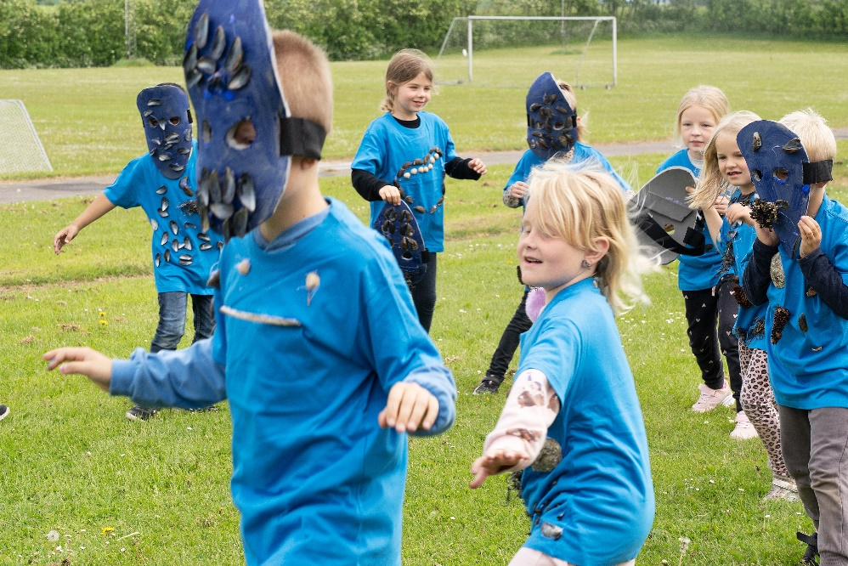 og kulminerede til konferencen med en flot performance.
Billede af kunstnerne og oversigt over deres projekter med børnene i forbindelse med Kunstmøder. På billedet mangler Barbara Kazin, Morten Plesner og fotografen Pernille Emilia Kjær
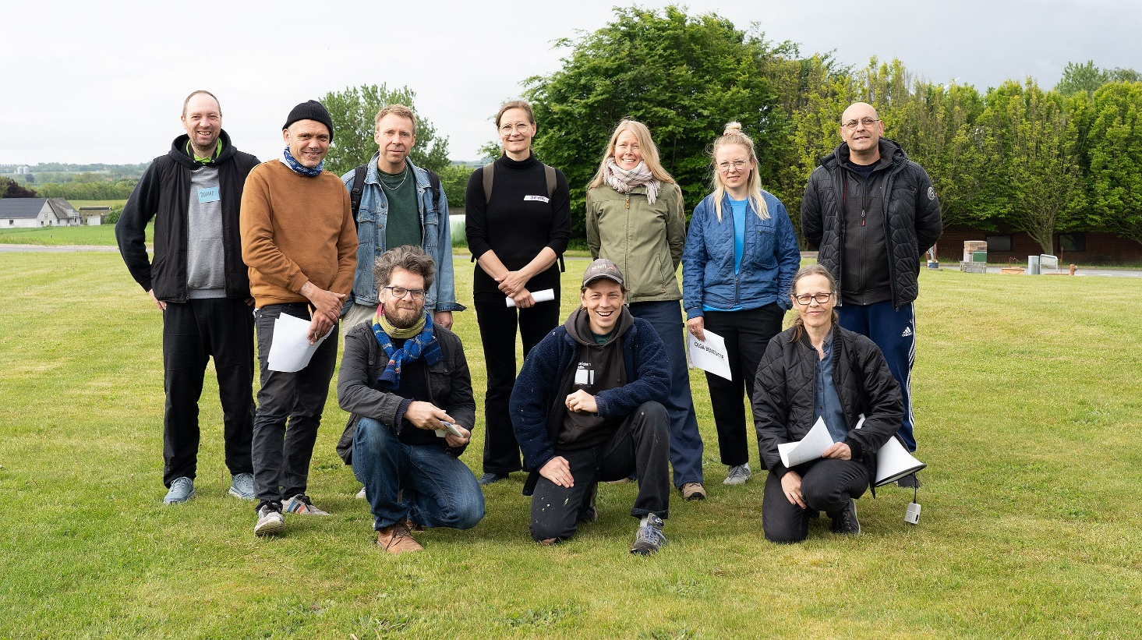
Link til instagram: https://www.instagram.com/sklselde
Link til hjemmeside://www.skulpturlandsby-selde.dk
Mathias Sæderup: En by i byen. Gips, træ, pap, maling, lim/ ses på grunden Floutrupvej - Furvej
Joaquin Zaragozza: Grafiske trykteknikker/ ses i det fældede piletræ Østerled
Barbara Kazin: Fotografiske trykteknikker, Cyanotopy og Pinhole kamera/ ses i vinduerne ved Den Gamle Bank
Jan Danebod: Portal til i morgen. Portaler mellem by og land. Ses ved banestien ved Jebjerg Skole, ved stien i skoven øst for Breum Skole og marken øst for Østerled, Selde
Jonas Georg Christensen: Alle kan fotografere byens kroge.
Olga Benedicte: Performance. Landskabet på og med kroppen. The Performance kan ses på Instagram, og dragterne kan ses på Breum Skole
Kasper Lynge og Morten Plesner: Ler, vand, ild og børn. Lerarbejderne ses på grunden ved Skulpturhaven/ Gartnergrunden
Sophus Ejler Jepsen: Frankenstein & kærlighed, 28 gavlmalerier/ Vil blive ophængt på gavlen mod vest på Fursundskole.
Jette Ellgaard: Hvem er min landsby. Blindtegning og fortælling om landsbyen. Ses i Åndehullet og i Fursundhallen
Julie Bach: Plantefarvning og tekstiler. Ses i drivhuset i Skulpturhaven
Marianne Jørgensen: Elevernes formationer blev optaget af drone og kan ses på Instagram. Forskellige elevgrupper var på besøg i Ramme ved Lemvig, Skovsnogen ved Herning og strande på Fur. De indsamlede genstande med hul i findes ophængt i eventyrtræerne i Skulpturhaven.
Det er eventyrligt, at projekt Kunstmøder nu er blevet gennemført. Der har været mange hurdler undervejs fra, men især Coronaen gav vanskeligheder, idet det var svært at planlægge og holde møder m.m.
Nu er det lykkedes, og det er tid til at takke og prise kunstner Marianne Jørgensen og kunsthistoriker Cecilie Berents for den uvurderligt store indsats, der ligger bag gennemførelsen af Kunstmøder. Indsatsen har været båret af ønsket om at give børnene en ekstraordinær oplevelse gennem kunst. Jeg er ikke i tvivl om, at børnene gennem de to ugers arbejde med kunst, kunstnere, forskellige voksne, nye kammerater har fået en oplevelse for livet.
De mange voksne der også tog del i arbejdet, skal takkes for at gå med på legen og være med på alternative skoledage.
!000 tak til Marianne og Cecilie gennemførelse af et projekt, som af rigtig mange virkede helt utopisk. Med deres formidable indsats med planlægning og gennemførelse af projektet, fik alle nogle fantastiske og mangeartede oplevelser.
Nu er Marianne tilbage i Nuuk og i gang med at smelte grønlandsk granit om til perler. Hun har igen fuld fart på, men kommer om en måneds tid tilbage til Nordøstsalling for at reflektere over Kunstmøder. Cecilie kommer også efter en ferie i hendes hjemland Norge Husk, at der er guidede rundvisninger i Skulpturlandsby Selde hver tirsdag kl. 10-12
Margrete Møller juni 2022

